Epreuve U62

Prototypage rapide

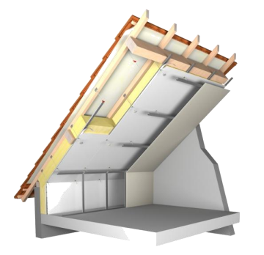**CAVALIER**

Drouchaux

Zoltane

BTS CPI

P1

**Sommaire :**

P1 : Page de garde

P2 : Sommaire

P3 : Le cavalier

P4/5 : Problématique

P6/7 : Cahier des charges

P8/9/10 : présentations des solutions

P11 : solution choisie

P12 : Conception préliminaire

P2

**Le cavalier :**



Le produit étudier est un cavalier, il est utilisé par les plaquistes

afin d’assurer l’étanchéité à l’air sous une isolation thermique

par l’intérieur des plafonds. Il sert de raccord intermédiaire

afin de positionner une membrane ainsi que l’isolant thermique.

Son fonctionnement est simple, on installe une platine sur la charpente sur laquelle on retrouve une tige filetée M6. La fourrure intermédiaire sert à maintenir l’isolant entre la charpente et fourrure intermédiaire. Une fine couche : le pare-vapeur est installer sur la fourrure intermédiaire afin d’assurer l’étanchéité. Au niveau de la fourrure intermédiaire on retrouve tout les 10 Cm Des trous oblongs pour laisser passer la tige filetée. Pour finir une pièce (pièce en orange ci-dessous) sert à régler le montage en hauteur et une seconde pièce (en vert ci-dessous) sert à maintenir le montage a la bonne hauteur choisie et à maintenir le pare-vapeur.

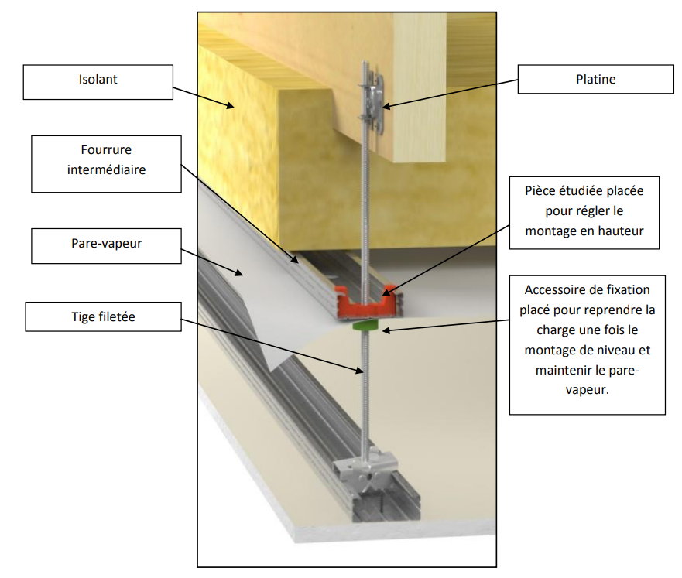

P3

**Problématique :**

Actuellement une solution métallique de cavalier existe. Elle réalise le maintien définitif de la fourrure intermédiaire (maintient l’isolant) à l’aide de son taraudage mais elle est particulièrement longue et difficile à mettre en œuvre car il faut visser le cavalier sur une dizaine de centimètre.

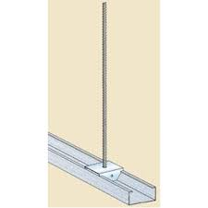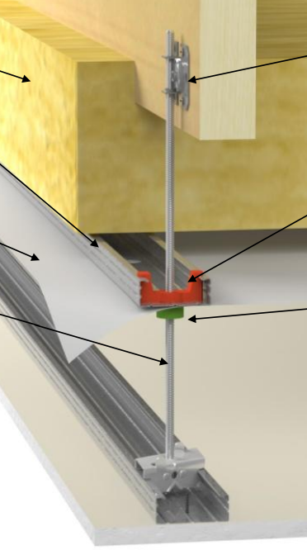

Tige filetée M6

Le principale problème exprimer c’est donc la difficulté à installer la fourrure intermédiaire et le temps d’installations a cause du filetage de la tige.

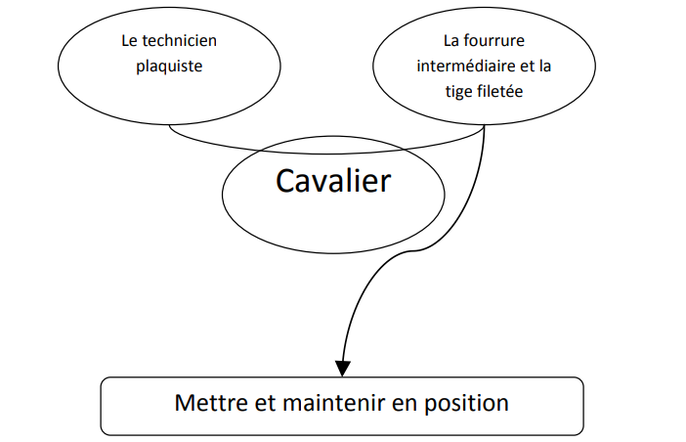

On cherche donc à rendre à l’utilisateur de pouvoir maintenir et mettre en position temporairement et facilement la fourrure intermédiaire à la tige filetée.

P4

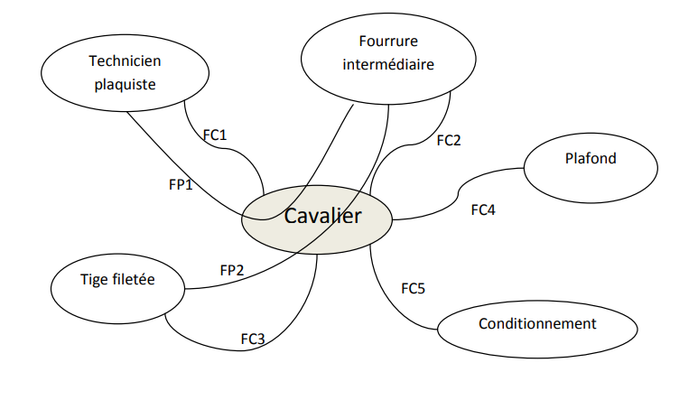

**FP1 :** L’utilisateur doit pouvoir installer et régler facilement la fourrure intermédiaire.

**FP2 :** La fourrure intermédiaire doit maintenir et mettre en position sur la tige.

**FC1 :** Être manipulable

**FC2 :** S’emboiter

**FC3 :** Se visser

**FC4 :** Résister à l’ambiance

**FC5 :** Se stocker

-Il est actuellement difficile de régler le niveau de la fourrure intermédiaire avec le cavalier existant.

-Le réglage de la position qui s’effectue avec l’accessoire de fixation en dessous de la fourrure.

-La reprise définitive de la charge par le cavalier (disparition de l’accessoire de fixation inférieur).

Donc on cherche à réunir la fonction des deux pièce ci-dessus en orange et vert(page 4 image 1).

La problématique principale est de de rendre facile à l’utilisateur d’installer le système de la fourrure intermédiaire sur la tige filetée tout en pouvant la maintenir et mettre en position en respectant la hauteur demander.

P5

**Cahier des charges :**

Caractérisation des éléments du milieu extérieur :

Le cavalier doit être capable obligatoirement de pouvoir être pris en main par un utilisateur droitier et gaucher, respecter les données de la fourrure intermédiaire(F45), le diamètre de la tige, s’adapter à tout type d’isolant et le conditionnement effectuer dans du carton.

Les autres demandes pourront être discuter avec le client.

Données fourrure intermédiaireF45 :

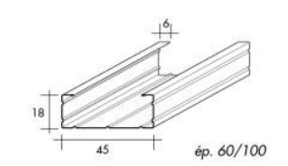

P6

Caractérisation des fonctions de service :

**Dans les fonctions si dessus du cavalier, il est obligatoire de respecter dans les critères suivants :**

-FP1 Respecter la force.

-FP2 Assurer la durée et le nombre de manipulation lors du maintient et de la mise en positon.

-FC1 Être manipulable sans outils.

-FC3 Le taraudage de la tige est M6.

-FC4 S’emboiter avec des résidus de fibre dans la pièce peut import l’isolant.

-FC5 Respect du nombre de manipulations lors du stockage.

Les autres demandes pourront être discuter avec le client.

P7

**Présentations des solutions :** Verrouiller la vis

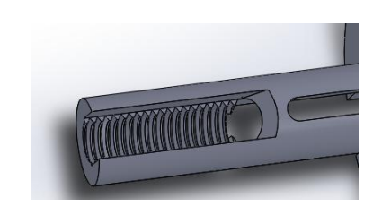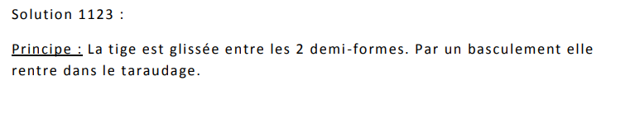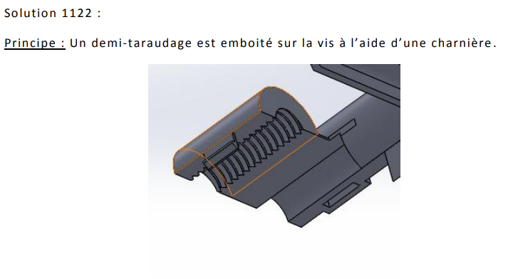

P8

**Présentations des solutions :** Verrouiller la fourrure

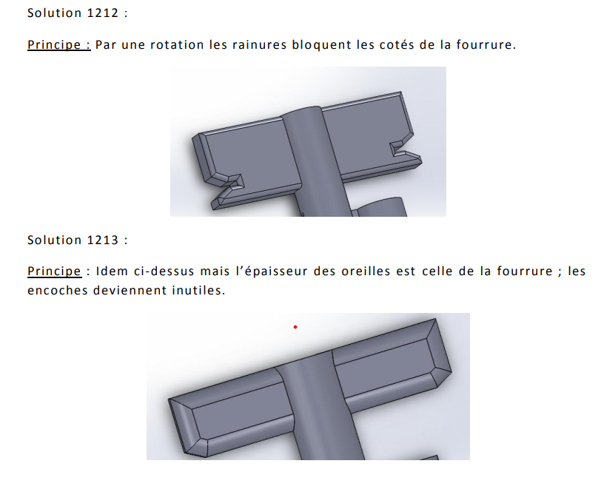

P9

|  |  |  |
| --- | --- | --- |
| Solutions | Avantage | Inconvénient |
| 1121 | Mise en place simple | Peut de résistance de maintien |
| 1122 | Mise en place simple+demi tarodage |  |
| 1123 |  | Rentre dans le taraudage |
| 1124 | Demi-taraudage pour maintien | Mettre la pièce depuis le début de la tige |
| 1125 | Rapide et simple a mettre en place | Solidité |

**Solutions pour le verrouillage de la vis :**

|  |  |  |
| --- | --- | --- |
| Solutions | Avantage | Inconvénient |
| 1211 | Emboitement dans la rainure oblongue | Poids sur les oreilles de vissage |
| 1212 |  | Pas de rotation |
| 1213 |  | Pas de rotation / encoche inutile |

**Solutions pour le verrouillage de la fourrue :**

P10

**Solution choisie :**

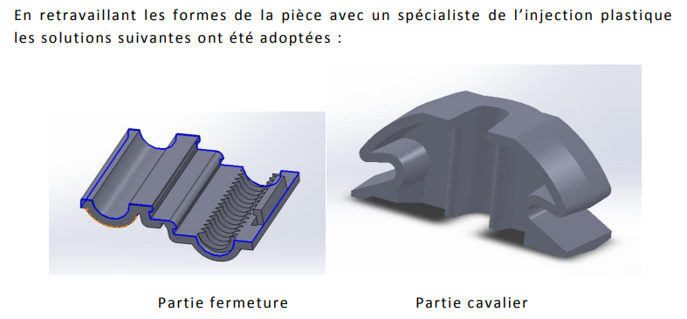

Grace à cette solution proposer nous allons pouvoir l’adapter selon le cahier des charges.

P11

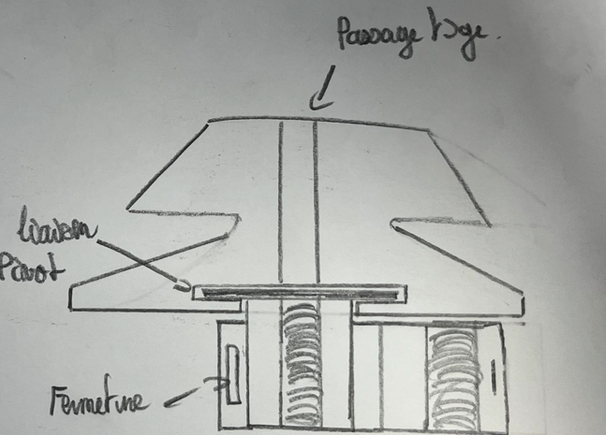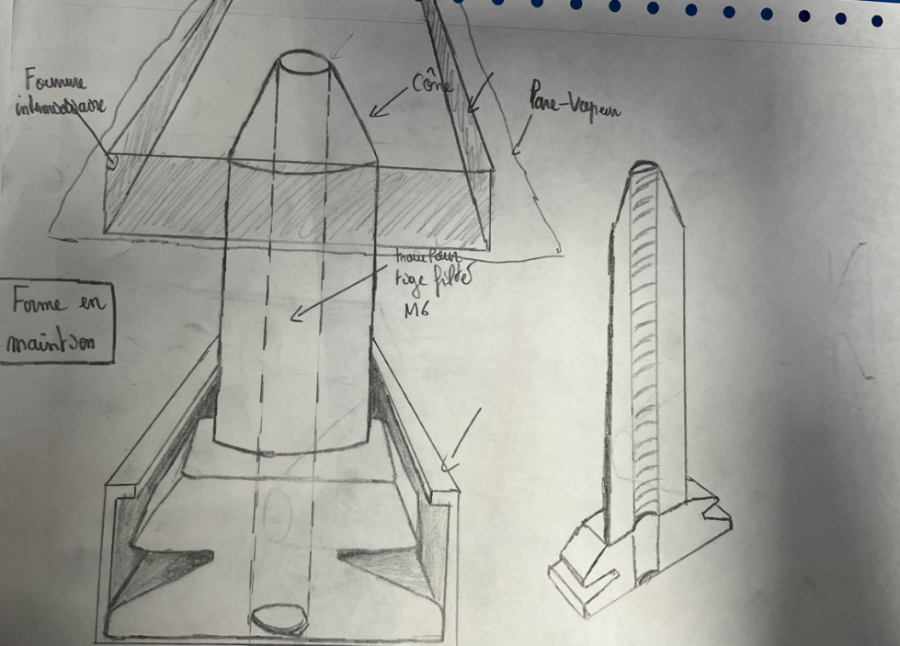**Conception préliminaire :**

Idée 1

Idée 2

Idée 3

P12